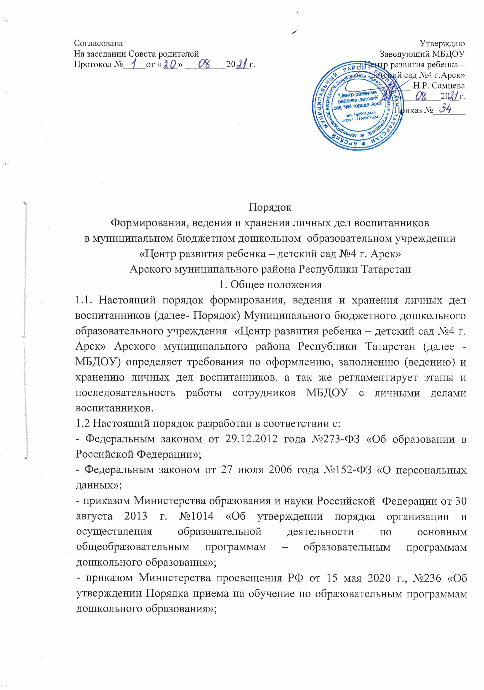

- Правилами и приемами обучающихся в муниципальном бюджетном дошкольном образовательном учреждении «Арский детский сад №11
общеразвивающего вида» Арского муниципального района Республики Татарстан

Понятие личного дела воспитанника
Личное дело воспитанника МБДОУ – это совокупность данных о воспитаннике, представленных в виде соответствующих документов (или их заверенных копий). Личное дело воспитанника представляет собой индивидуальную папку с файлами, в которой находятся документы (или их заверенные копии).
Личное дело ведется на каждого воспитанника МБДОУ с момента зачисления в МБДОУ и до отчисления воспитанника из МБДОУ в связи с прекращением образовательных отношений.

Формирование личного дела при зачислении в МБДОУ
На каждого воспитанника, принятого (зачисленного) в МБДОУ, формируется личное дело.
В личное дело воспитанника вкладываются следующие документы:
- Заявление родителей (законных представителей) о приеме;
- документ, удостоверяющий личность родителя (законного представителя) ребенка, либо документ удостоверяющий личность иностранного гражданина или лица без гражданства в РФ в соответствии со статьей 10 Федерального закона от 25.07.2002 г. №115-ФЗ «О правовом положении иностранных граждан в Российской Федерации» (Собрание законодательств Российской Федерации, 2002, №30, ст.3032) (копия);
-документ, подтверждающий установление опеки (при необходимости)(копия);
- документ психолого-медико-педагогической комиссии (при необходимости) (копия);
- документ, (подтверждающий потребность в обучении в группе оздоровительной направленности (при необходимости);
- свидетельство о рождении ребенка (копия) (для родителей (законных представителей) ребенка –граждан Российской Федерации) или для лиц без гражданства- документ(-ы), удостоверяющий(е) личность ребенка и подтверждающий (е) законность представления прав ребенка (копия);
- свидетельство о регистрации ребенка по месту жительства или по месту пребывания на закрепленной территории или документ, содержащий сведения о месте пребывания, месте фактического проживания ребенка;
- договор об образовании по образовательным программам дошкольного образования между родителями (законными представителями) и МБДОУ;
- согласие родителей (законных представителей) на обучение по адаптированной образовательной программе дошкольного образования и
рекомендаций психолого-медико-педагогической комиссии – для детей с ограниченными возможностями здоровья;

-документ, заверенный подписью должностного лица МБДОУ, ответственного за прием документов, содержащий индивидуальный номер заявления и перечень представленных при приеме документов (2 ой экземпляр).
3.3 Представленные копии документов заверяются подписью заведующего МБДОУ и печатью МБДОУ.
3.4. При формировании личного дела воспитанника вкладывать в него документы (или заверенные копии документов), не обозначенные в п.3.2 Порядка, не допускается.

Оформление личного дела воспитанника при поступлении в МБДОУ из другой организации, осуществляющей образовательную деятельность.
На воспитанников, ранее посещавших другую организацию, осуществляющую образовательную деятельность, и зачисленных в МБДОУ, продолжается ведение личного дела. Личное дело представляют в МБДОУ родители (законные представители) воспитанника.
В личное дело воспитанника вкладываются следующие документы:
- Заявление родителей (законных представителей) о приеме;
- свидетельство о регистрации ребенка по месту жительства или по месту пребывания на закрепленной территории или документ, содержащий сведения о месте пребывания, месте фактического проживания ребенка;
- иные документы, обозначенные в п.3.2. настоящего Порядка (в случае их отсутствия в личном деле).
Представленные копии документов заверяются подписью заведующего МБДОУ и печатью МБДОУ.
В случае, если родителями (законными представителями) ребенка не представлено личное дело, МБДОУ оформляет личное дело в соответствии с правилами, установленными в разделе 3 Настоящего Порядка.

Ведение личного дела
Личное дело имеет номер, соответствующий номеру в книге учета движения воспитанников. Номер на личное дело проставляет заведующий МБДОУ(или иное лицо, назначенное приказом, заменяющий заведующего на время его отсутствия).
Формирование личного дела воспитанника осуществляет воспитатель.
В течение учебного года в личное дело воспитанника могут дополнительно вкладываться документы:
- Дополнительное соглашение (дополнительные соглашения) к договору;
-заявление родителей (законных представителей) ребенка о приеме на обучение по дополнительным образовательным программам;
- договор на оказание платных дополнительных образовательных услуг;

Хранение личных дел воспитанников.
Личные дела воспитанников каждой группы формируются в одну папку. В

папку вкладывается список группы в алфавитном порядке с указанием номера личного дела.
Папки с личными делами хранятся в кабинете заведующего МБДОУ.
Выдача личных дел воспитателям для работы осуществляется заведующим МБДОУ.

Порядок выдачи личных дел воспитанников при выбытии из МБДОУ.
Выдача личного дела воспитанника родителям (законным представителям) (кроме заявления родителей (законных представителей) о приеме; договора об образовании по образовательным программам дошкольного образования между родителями (законными представителями) и МБДОУ; дополнительного соглашения (дополнительных соглашений) к договору) производится заведующим МБДОУ после издания приказа МБДОУ об отчислении воспитанника.
При выдаче личного дела заведующий МБДОУ делает отметку в Журнале выдачи личных дел воспитанников, в котором прописывается следующее:
-дата выдачи
-Ф.И.О (при наличии) родителя (законного представителя);
-Ф.И.О (при наличии) ребенка;
-реквизиты приказа об отчислении;
-номер личного дела воспитанника;
-подпись родителя (законного представителя);
-подпись ответственного лица.
Документы из личных дел воспитанников (заявление родителей (законных представителей) о приеме; договор об образовании по образовательным программам дошкольного образования между родителями (законными представителями) и МБДОУ; дополнительное соглашение (дополнительные соглашения) к договору), а также личные дела воспитанников, не затребованные родителями (законными представителями) воспитанников, передаются в архив МБДОУ, где хранятся в течение 3 лет со дня отчисления воспитанника из МБДОУ.

Заключительные положения
Настоящий Порядок является локальным нормативным актом ДОУ, принимаются на Управляющем Совете с учетом предложений, утверждаются (либо вводится в действие) приказом заведующего ДОУ.
Все изменения и дополнения, вносимые в настоящий Порядок, оформляются в письменной форме в соответствии с действующим законодательством Российской Федерации.
После принятия Порядок (или изменений и дополнений отдельных пунктов и разделов) в новой редакции предыдущая редакция автоматически утрачивает силу.
Настоящий Порядок доводится до сведения педагогических работников под роспись.

